**АГИКИ представил работы летней школы ювелирного мастерства**

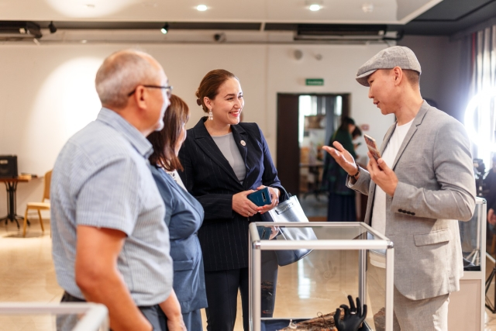

Совместный проект якутской компании SAYBM, Арктического государственного института культуры и искусств и Британской школы дизайна- Universal University » Летняя школа ювелирного дизайна», который работал в стенах АГИКИ ЗАВЕРШЕН!    
В АГИКИ состоялась защита ювелирных выпускных работ слушателей этой школы.  Программа летней школы для ювелиров работала с 4 июня. Это образовательный проект, аналога которому в республике до сих пор не было.

Основные этапы обучения прошли на базе АГИКИ. Здесь слушатели  обучились азам дизайна ювелирных изделий, аналитического рисунка. Помимо этих чисто профессиональных направлений, теория предусматривала обучение основам бизнеса и маркетинга, а также SMM- технологий.

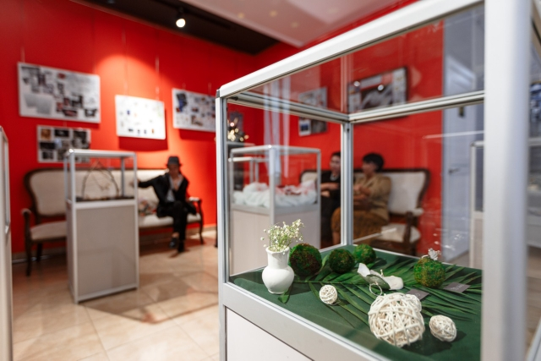

Во время второго этапа слушатели прошли  практический курс на базах практиков- ювелиров. Задачей этого этапа было самостоятельное изготовление ювелирных изделий.  
Сейчас идет итоговый этап: аттестация, консультация и защита проектов,​ презентация работ слушателей​ и выставка изделий на открытой площадке, которую любезно предоставила ювелирная фирма » Киэргэ».

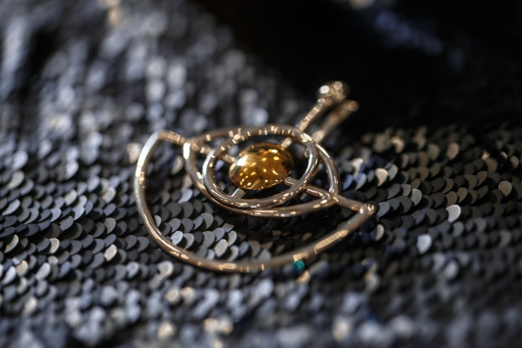

Программа летней школы основана на структуре долгосрочного курса Британской высшей школы дизайна «Ювелирный дизайн». За три летних месяца слушатели  подготовили концепцию собственной ювелирной марки, разработали программу ее продвижения, составили работающий бизнес-план, создали эскизы украшений ювелирной коллекции, изготовили  и  подготовили к  выставке.

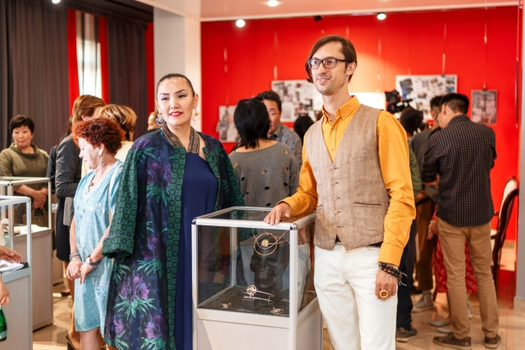

Преподавателями выступили  известные эксперты и профессионалы в своих сферах: руководитель ювелирного бренда Alchemia Jewellery, куратор программы «Ювелирный дизайн» в Британской высшей школе дизайна Игорь Комов, Генеральный директор международной консалтинговой компании в​ индустрии моды Y​ Consulting, куратор совместной MBA-программы МГИМО и Британской высшей​ школы дизайна «Менеджмент в​ индустрии моды» Дарья Ядерная, соавтор ювелирного бренда Alchemia Jewellery, сокуратор и преподаватель программы «Ювелирный дизайн» Екатерина Комова и другие.

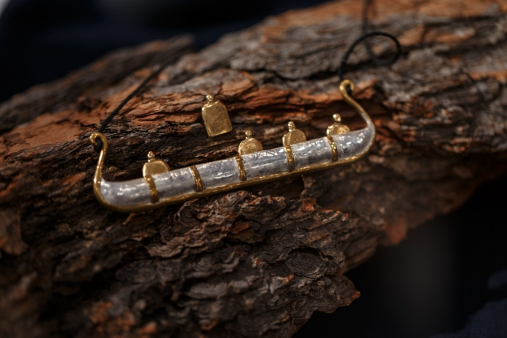

Проект был задуман и претворился в жизнь при поддержке «Алмазэргиэнбанка», непосредственно по идее​ одного из​ руководителей банка, супруги главы республики Людмилы Николаевой. Одним из долгосрочных результатов проекта должно стать продвижение наиболее талантливых ювелиров и дизайнеров Якутии на современный уровень, их интеграция в международный процесс ювелирной моды и дизайна, а в конечном итоге становления ювелирной отрасли одним из сегментов развития креативной индустрии нашего региона.

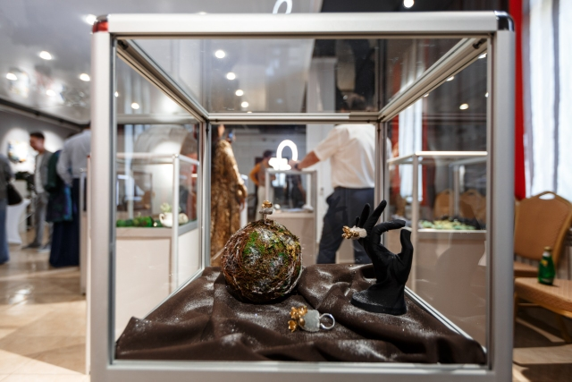

Проект создан в результате коллаборации трех структур: Британской школы дизайна, бизнес-компании » Сэйбиэм» с финансовым сектором » Алмазэргиэнбанка» и собственно АГИКИ.​ Для учебной площадки АГИКИ  проект стал очень значимым экспериментом. Это совершенно новый продукт и опыт для института. Внедряется европейская система высшей школы, которая будет работать на​ конкретный результат.  Это совершенно новый и очень современный подход. ​ ​

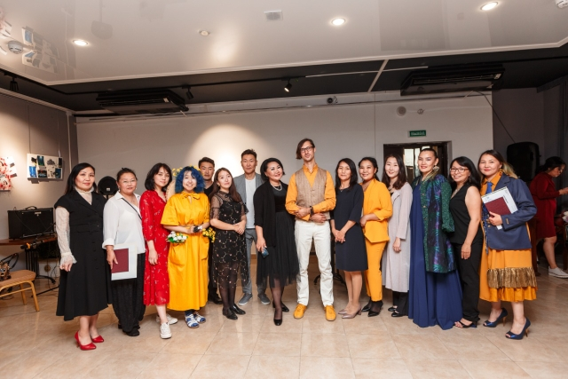

Студенты​ ​ получили знания и навыки от преподавателей знаменитой «Британки», не выезжая за пределы республики. За три месяца у них была возможность выработать конкретный продукт, продвинуть его, чтобы он был востребован на самом широком рынке с мировым​ охватом. Ректор АГИКИ Саргылана Игнатьева прокомментировала этот несомненно масштабный и очень креативный проект: »  Мы ждем от этого проекта совершенно новый результат, отличный от того, что было раньше и намерены продолжить сотрудничество в направлении дополнительного образования в сфере дизайна».  
Выставку работ слушателей летней школы ювелирного мастерства можно увидеть в эти дни в экспозиции ювелирной фирмы » Киэргэ»

Источник: **АГИКИ.**